

**STEP LAYOUTING HTML DENGAN CSS**

Setelah kemarin kita telah belajar section disini kita akan belajar membuat style dari section kemarin menggunakan CSS . Dimana style menggunakan CSS akan lebih bagus dan menarik dan pastinya akan lebih rapih .

Kita akan membuat tapilan seperti di bawah ini:

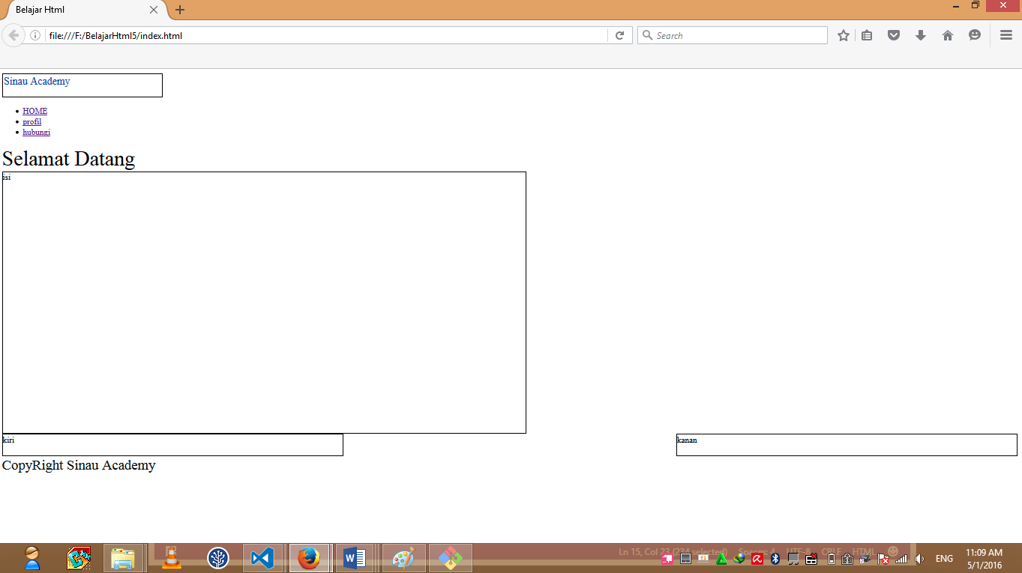

Untuk itu kita mulai dengan membuat CSS dulu sama caranya dengan membuat file html..

Oh iya disini saya menggunakan Visual Studio Code ya…

Buka Visual Studio Codenya lalu buka lembar kerja baru dan kita langsung save saja letakan di satu folder dengan index.html

Kita save dengan nama “style.css”

Perlu di ketahui sebelum mengcoding pada section <div> ada yang id dan class dimana:

* Id adalah menamaan untuk css dimana div nya hanya untuk sendiri contoh seperti layout isi. Untuk syntaxnya menggunakan #
* Class adalah menamaan untuk css dimana div nya untuk kelompok contoh untuk membuat

sekelompokan menu. Untuk syntaxnya .

Saatnya kita mengcoding

Setelah kita membuat file CSSnya pada file index.html

Kita tambahkan perintah “<link rel=”stylesheet” href=”style.css”>”

Pada bagian

<head>

<link rel=”stylesheet” href=”style.css”>

</head>

Pastikan href =”…..” titik-titik itu di isi nama file css nya yang akan di gunakan

Setelah itu coba kita edit CSS kita

Pertama kita akan membuat logo terlebih dahulu….

Buka index.html pada <div id=”logo” >Sinau Academy</div> samakan nama id logo tersebut sama di file cssnya

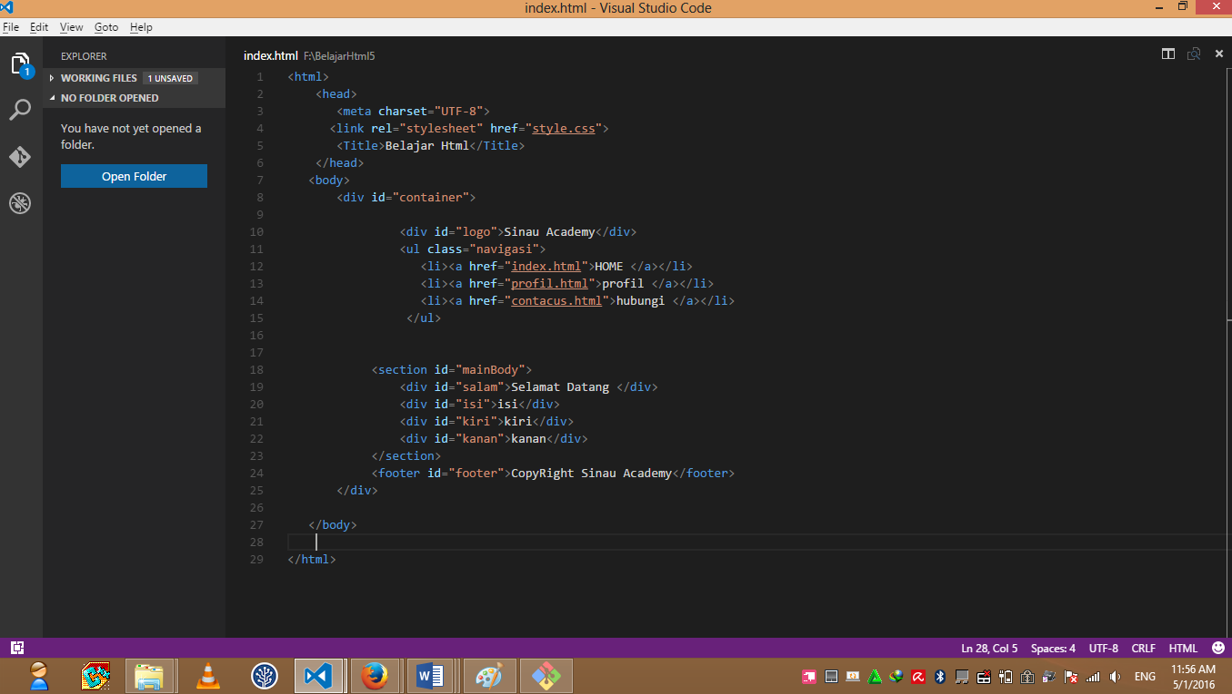

Buka file css nya

Lalu coding seperti ini:

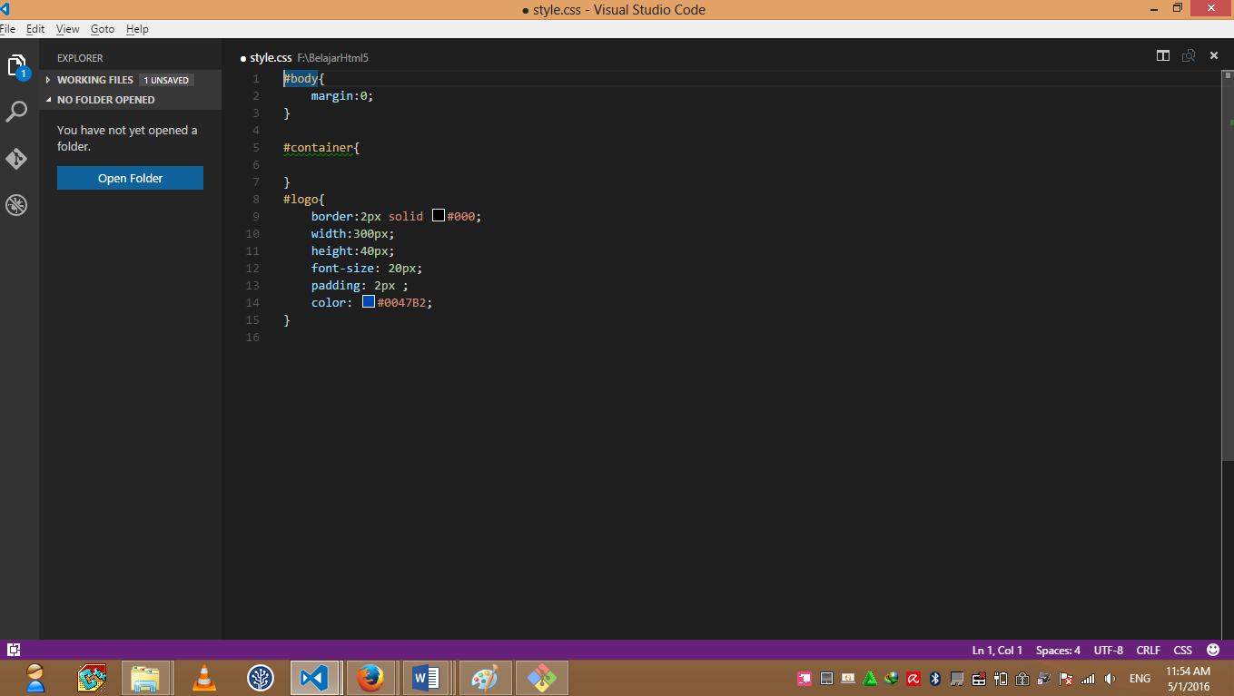

Maka akan muncul tampilan di web kita:

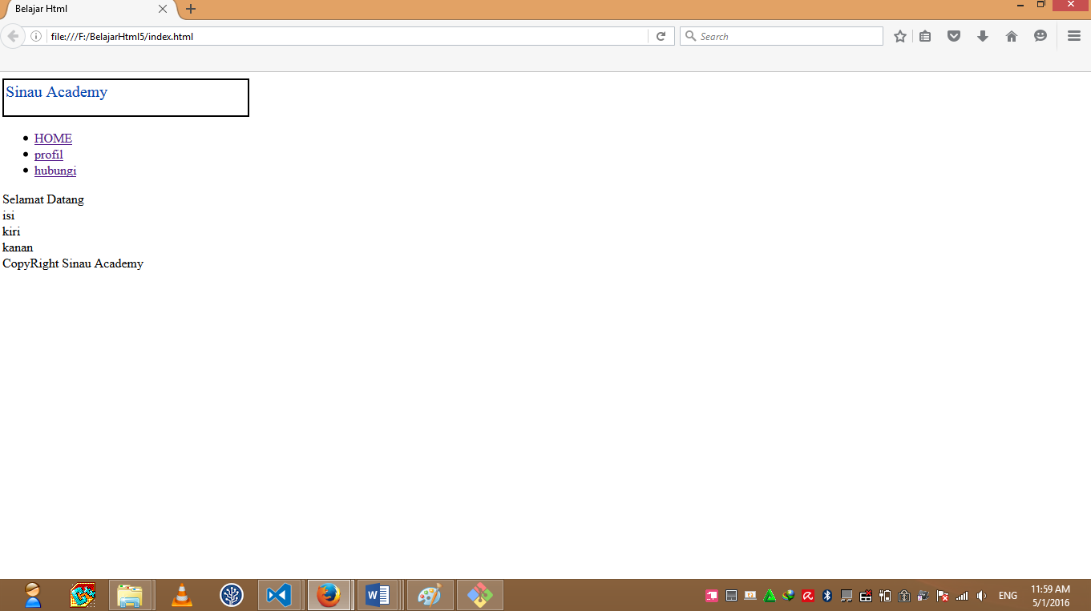

Sedikit penjelasan codingan di CSS

Pertama panggil div yang kita buat di html misal saya pakai #logo{…}

Border adalah membuat garis pada div dengan pendeklarasian “border: ukuran_garis ; namun di atas saya menggunakan “border:2px solid #000;” solid di sini adalah untuk memberikan warna pada border

Selanjutnya kita buat untuk div semuanya .

Codinganya:

#body{

margin:0;

}

#container{

}

#logo{

border:2px solid #000;

width:300px;

height:40px;

font-size: 20px;

padding: 2px ;

color: #0047B2;

}

#mainbody{

}

#salam{

font-size: 30pt;

}

#isi{

border:2px solid #000;

width:1000px;

height:500px;

}

#kanan{

border:2px solid #000;

width:650px;

height:40px;

float: right;

}

#kiri{

border:2px solid #000;

width:650px;

height:40px;

float: left;

}

#footer{

font-size: 20pt;

color:#011;

clear:both;

}

Untuk membuat tampilan seperti ini

Untuk

Untu

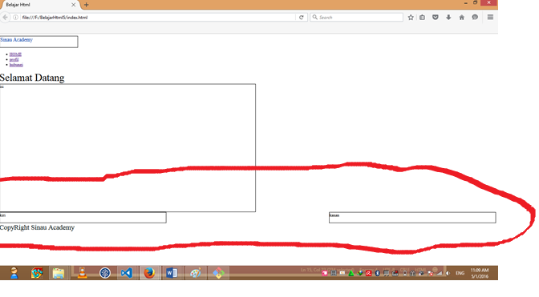

Untuk memisah div yang di sudah di tempatkan dengan “clear :both;” sebagai contoh saya di atas menata kiri di left dan kanan di right kalau tidak di clear:both; maka footer akan menarik ketengah potongan div yang di tempatkan biar gak bingung lihat contoh gambar yang tidak di clear:both;

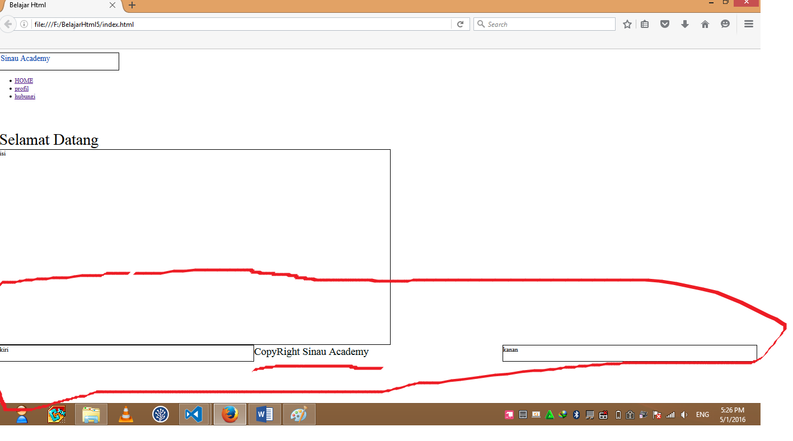

Sekian Step layouting kali ini mudah-mudahan beermanfaat salam sinau

#SinauAcademy

#Ayo_Sinau

#Sinau_Html5

#Sinau_RnD

#Tim_Admin_ganteng

#layouting_step